ΕΡΓΑΣΤΗΡΙΟ
ΠΡΟΗΓΜΕΝΟΙ ΜΙΚΡΟΕΠΕΞΕΡΓΑΣΤΕΣ

ΕΡΓΑΣΤΗΡΙΑΚΗ ΑΣΚΗΣΗ 2

Ανδρέας Ιωαννίδης ΑΜ:1093373
Ιωάννης Ζουμπουλάκης ΑΜ:1093365

Κώδικας
#include <avr/io.h>
#include <util/delay.h>
#include <avr/interrupt.h>

#define T1 40
#define T2 20

int move = 0;
int degree_count = 360;
int running = 1;
int direction = 0;

void Init_adc() {
ADC0.CTRLA |= ADC_RESSEL_10BIT_gc;
ADC0.CTRLA |= ADC_ENABLE_bm;
ADC0.MUXPOS |= ADC_MUXPOS_AIN7_gc;
ADC0.DBGCTRL |= ADC_DBGRUN_bm;
ADC0.WINHT = 20;
ADC0.WINLT = 10;
ADC0.INTCTRL |= ADC_WCMP_bm;
ADC0.CTRLE |= ADC_WINCM1_bm;
}

int main() {
PORTD.DIR |= PIN1_bm; // Forward
PORTD.OUTCLR = PIN1_bm;

PORTD.DIR |= PIN0_bm; // Right
PORTD.OUT |= PIN0_bm;

PORTD.DIR |= PIN2_bm; // Left
PORTD.OUT |= PIN2_bm;

PORTF.PIN5CTRL |= PORT_PULLUPEN_bm | PORT_ISC_BOTHEDGES_gc;

Init_adc();

TCA0.SINGLE.CNT = 0;
TCA0.SINGLE.CTRLB = 0;
TCA0.SINGLE.CMP0 = T1;
TCA0.SINGLE.CMP1 = T2;
TCA0.SINGLE.CTRLA = TCA_SINGLE_CLKSEL_DIV1024_gc;
TCA0.SINGLE.CTRLA |= 1;

ADC0.COMMAND |= ADC_STCONV_bm;
TCA0.SINGLE.INTCTRL = TCA_SINGLE_CMP1_bm;

sei();

while (running) {
}
cli();
}

ISR(ADC0_WCOMP_vect) {
int intflags = ADC0.INTFLAGS;
ADC0.INTFLAGS = intflags;

if(direction == 0){
if (move == 0) { // Right turn
PORTD.OUT = PIN0_bm;
_delay_ms(5);
PORTD.OUT = PIN1_bm;
degree_count += 90;
}
else if (move == 1) { // Left turn
PORTD.OUT = PIN2_bm;
_delay_ms(5);
PORTD.OUT = PIN1_bm;
degree_count -= 90;
}

turn_count++;

if (degree_count <= 0) {
running = 0;
PORTD.OUTCLR = PIN0_bm | PIN1_bm | PIN2_bm;
TCA0.SINGLE.INTCTRL &= ~TCA_SINGLE_CMP1_bm;
TCA0.SINGLE.INTCTRL &= ~TCA_SINGLE_CMP0_bm;
ADC0.INTCTRL &= ~ADC_WCMP_bm;

}
} else if(direction == 1){
if (move == 0) { // left turn
PORTD.OUT = PIN2_bm;
_delay_ms(5);
PORTD.OUT = PIN1_bm;
degree_count -= 90;
}
else if (move == 1) { // right turn
PORTD.OUT = PIN0_bm;
_delay_ms(5);
PORTD.OUT = PIN1_bm;
degree_count += 90;
}

turn_count--;

if (degree_count >= 360) {
running = 0;
PORTD.OUTCLR = PIN0_bm | PIN1_bm | PIN2_bm;
TCA0.SINGLE.INTCTRL &= ~TCA_SINGLE_CMP1_bm;
TCA0.SINGLE.INTCTRL &= ~TCA_SINGLE_CMP0_bm;
ADC0.INTCTRL &= ~ADC_WCMP_bm;

}
}
}

ISR(TCA0_CMP1_vect){
int intflags = TCA0.SINGLE.INTFLAGS;
TCA0.SINGLE.INTFLAGS = intflags;
TCA0.SINGLE.INTCTRL &= ~TCA_SINGLE_CMP1_bm;

ADC0.CTRLE = ADC_WINCM0_bm;
ADC0.CTRLA |= ADC_FREERUN_bm;
move = 1;

TCA0.SINGLE.CNT = 0;
TCA0.SINGLE.INTFLAGS = TCA_SINGLE_CMP0_bm;
TCA0.SINGLE.INTCTRL |= TCA_SINGLE_CMP0_bm;
ADC0.COMMAND = ADC_STCONV_bm;
}

ISR(TCA0_CMP0_vect){
int intflags = TCA0.SINGLE.INTFLAGS;
TCA0.SINGLE.INTFLAGS = intflags;
TCA0.SINGLE.INTCTRL &= ~TCA_SINGLE_CMP0_bm;

ADC0.CTRLA &= ~ADC_FREERUN_bm;
ADC0.CTRLE = ADC_WINCM1_bm;
move = 0;

int intflag = ADC0.INTFLAGS;
ADC0.INTFLAGS = intflag;

TCA0.SINGLE.CNT = 0;
TCA0.SINGLE.INTFLAGS = TCA_SINGLE_CMP1_bm;
TCA0.SINGLE.INTCTRL |= TCA_SINGLE_CMP1_bm;
ADC0.COMMAND = ADC_STCONV_bm;
}

ISR(PORTF_PORT_vect){
//clear the interrupt flag
int intButtonflag = PORTF.INTFLAGS;
PORTF.INTFLAGS = intButtonflag;

if(direction == 0){
direction = 1;
} else if(direction ==1){
direction = 0;
}
}

Επεξήγηση Κώδικα
1.
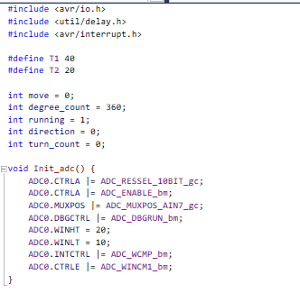
Στην αρχή του κώδικα, ορίζουμε δύο σταθερές, T1 και T2, οι οποίες καθορίζουν χρονικές καθυστερήσεις για τον timer. Στη συνέχεια, δηλώνουμε μερικές μεταβλητές που χρησιμοποιούμε για την κίνηση και τον έλεγχο της συσκευής. Η move καθορίζει την κατεύθυνση κίνησης, η degree_count παρακολουθεί τη συνολική περιστροφή σε μοίρες, ενώ η running ελέγχει αν το πρόγραμμα τρέχει. Η direction χρησιμοποιείται για να προσδιορίσουμε την κατεύθυνση της περιστροφής, ενώ η turn_count μετρά τις συνολικές περιστροφές. Στη συνέχεια, δημιουργούμε τη συνάρτηση Init_adc(), όπου αρχικοποιούμε το ADC. Ορίζουμε ένα παράθυρο σύγκρισης με ανώτερο όριο 20 και κατώτερο 10 και ενεργοποιούμε για αρχή διακοπές όταν η τιμή του ADC βρίσκεται πάνω από το ανώτερο όριο.

2.
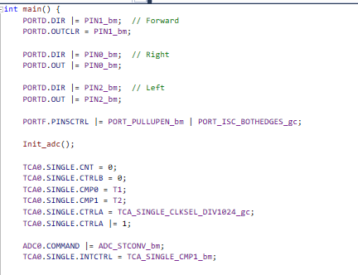
Στη συνάρτηση main(), αρχικοποιούμε τις θύρες του μικροελεγκτή για τον έλεγχο κίνησης. Ρυθμίζουμε την PORTD ώστε να ελέγχουμε την κίνηση προς τα εμπρός (PIN1_bm), δεξιά (PIN0_bm) και αριστερά (PIN2_bm). Αρχικά, απενεργοποιούμε την κίνηση προς τα εμπρός, ενώ ενεργοποιούμε τις εξόδους για στροφές δεξιά και αριστερά. Συνεχίζουμε με την κλήση της Init_adc() για την αρχικοποίηση του ADC. Έπειτα, ρυθμίζουμε τον χρονοδιακόπτη TCA0. Μηδενίζουμε τον μετρητή του και απενεργοποιούμε τις λειτουργίες σύγκρισης στην αρχή. Θέτουμε τις τιμές CMP0 = T1 και CMP1 = T2 για τα όρια των συγκρίσεων και επιλέγουμε τη διαίρεση του ρολογιού με 1024, ώστε να ρυθμίσουμε την ταχύτητα εκτέλεσης. Ενεργοποιούμε τον χρονοδιακόπτη και του επιτρέπουμε να ξεκινήσει. Στη συνέχεια, εκκινούμε μια μετατροπή ADC και ενεργοποιούμε τις διακοπές για το CMP1 του χρονοδιακόπτη. Τέλος, ενεργοποιούμε τις γενικές διακοπές με sei() και ξεκινάμε έναν άδειο βρόχο while (running) {}, όπου η συσκευή εκτελεί συνεχώς ενέργειες μέχρι να αλλάξει η τιμή του running. Όταν αυτό συμβεί, απενεργοποιούμε τις διακοπές με cli() και η εκτέλεση σταματά.

3.
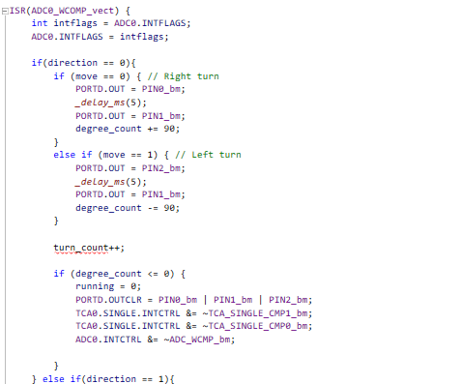
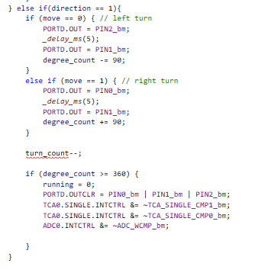
Στη ρουτίνα διακοπής (ISR(ADC0_WCOMP_vect))αρχικά αποθηκεύουμε και μηδενίζουμε τα flags διακοπής για να αποτρέψουμε ασταθή συμπεριφορά. Αν η κατεύθυνση (direction) είναι 0, ελέγχουμε την τιμή της μεταβλητής move. Αν move == 0, σημαίνει ότι πρέπει να πραγματοποιήσουμε δεξιά στροφή. Ρυθμίζουμε το PORTD.OUT ώστε να ενεργοποιήσει την αντίστοιχη έξοδο για δεξιά στροφή (PIN0_bm), περιμένουμε 5ms και μετά ενεργοποιούμε την έξοδο για την κίνηση προς τα εμπρός (PIN1_bm). Αυξάνουμε τη degree_count κατά 90 μοίρες. Αντίστοιχα, αν move == 1, πραγματοποιούμε αριστερή στροφή με τον ίδιο τρόπο αλλά χρησιμοποιώντας το PIN2_bm και μειώνοντας τις μοίρες της περιστροφής. Αν η degree_count γίνει 0, σταματάμε την εκτέλεση θέτοντας το running = 0. Καθαρίζουμε τις εξόδους του PORTD και απενεργοποιούμε τις διακοπές τόσο του χρονοδιακόπτη (CMP0, CMP1) όσο και του ADC (ADC_WCMP_bm). Αν η direction είναι 1, εκτελούμε αντίστροφα τις ενέργειες. Δηλαδή, αν move == 0, στρίβουμε αριστερά και μειώνουμε τη degree_count κατά 90, ενώ αν move == 1, στρίβουμε δεξιά και την αυξάνουμε. Αν η degree_count φτάσει τις 360 μοίρες, τερματίζουμε τη λειτουργία με τον ίδιο τρόπο όπως πριν, σταματώντας τις διακοπές και μηδενίζοντας τις εξόδους.

4.
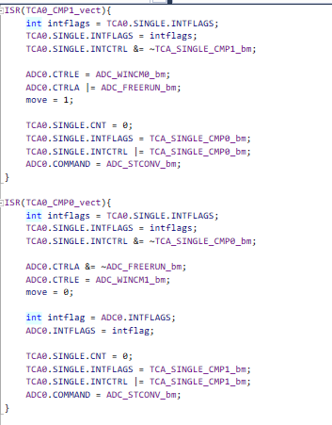
Η ρουτίνα διακοπής ISR(TCA0_CMP1_vect) ενεργοποιείται όταν ο χρονοδιακόπτης φτάσει το CMP1. Πρώτα, αποθηκεύουμε και μηδενίζουμε τα flags διακοπής. Έπειτα, απενεργοποιούμε τη διακοπή του CMP1 και αλλάζουμε τη ρύθμιση του ADC ώστε να χρησιμοποιεί διαφορετική σύγκριση (ADC_WINCM0_bm). Ενεργοποιούμε τη λειτουργία Free-run, που σημαίνει ότι το ADC θα εκτελεί συνεχώς μετατροπές. Θέτουμε move = 1, που υποδηλώνει ότι η συσκευή πρέπει να αλλάξει συμπεριφορά. Μηδενίζουμε τον μετρητή του χρονοδιακόπτη και ενεργοποιούμε ξανά τη διακοπή του CMP0. Ξεκινάμε μια νέα μετατροπή ADC με την εντολή ADC0.COMMAND = ADC_STCONV_bm;.
Η ρουτίνα ISR(TCA0_CMP0_vect) λειτουργεί παρόμοια αλλά εκτελείται όταν ο χρονοδιακόπτης φτάσει το CMP0. Αποθηκεύουμε και μηδενίζουμε τα flags διακοπής (Αυτό το κάνουμε χειροκίνητα καθώς για κάποιον λόγο το flag του ADC ενεργοποιείται από μόνο του) και απενεργοποιούμε τη διακοπή του CMP0. Σταματάμε τη λειτουργία Free-run του ADC και αλλάζουμε τη ρύθμιση του ADC ώστε να χρησιμοποιεί τη σύγκριση ADC_WINCM1_bm. Θέτουμε move = 0, που σημαίνει ότι επιστρέφουμε στην προηγούμενη συμπεριφορά. Μηδενίζουμε τον μετρητή του χρονοδιακόπτη και ενεργοποιούμε ξανά τη διακοπή του CMP1. Ξεκινάμε νέα μετατροπή ADC ώστε να συνεχιστεί ο κύκλος εκτέλεσης.

5.
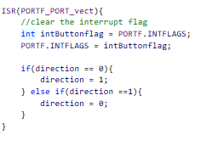
Η τελευταία ρουτίνα διακοπής ISR(PORTF_PORT_vect) εκτελείται όταν αλλάζει η κατάσταση στο κουμπί που είναι συνδεδεμένο στην PORTF. Αρχικά, αποθηκεύουμε και μηδενίζουμε τα flags διακοπής. Έπειτα, εναλλάσσουμε την τιμή της direction – αν ήταν 0, την κάνουμε 1, και αν ήταν 1, την κάνουμε 0. Αυτό αλλάζει την κατεύθυνση περιστροφής της συσκευής.

Διάγραμμα ροής
